Metodología y resultados de la modelación SAE
Comparación entre el modelo Fay-Herriot y un modelo de desagregación municipal no lineal acotada con benchmarking departamental, evaluados bajo tres escenarios de robustez

5. Metodología
A partir de los antecedentes revisados y de las limitaciones identificadas para producir estimaciones directas del IPM a escala municipal, el proyecto adopta una estrategia de estimación indirecta basada en modelos de áreas pequeñas. La restricción central del problema es que el IPM directo y su varianza de muestreo solo existen a escala departamental, mientras que el objetivo de estimación se ubica en los municipios.
El propósito metodológico no consiste únicamente en encontrar una combinación de variables con buen ajuste estadístico. El interés central es comparar dos mecanismos de estimación que difieren en su estructura funcional y en las propiedades que garantizan sobre las estimaciones resultantes.
La primera aproximación corresponde a un modelo de áreas Fay-Herriot, referencia establecida en la literatura de estimación en áreas pequeñas desde su formulación original para estimar ingresos en localidades pequeñas de los Estados Unidos. La segunda corresponde a un modelo de desagregación municipal formulado sobre escala logística, seguido de un procedimiento de benchmarking que impone coherencia exacta con los agregados departamentales.
Ambos modelos se evaluaron bajo tres escenarios de covariables. Estos escenarios no se consideran modelos competidores ni se utilizan para seleccionar una especificación ganadora. Su función es verificar si las conclusiones sobre el desempeño relativo de los modelos se mantienen cuando cambia razonablemente el conjunto de predictores.

5.1. Limpieza, filtrado y reglas de integración
La preparación de los datos partió de dos fuentes principales: las estimaciones directas departamentales del IPM para 2024 con sus errores estándar asociados, y una matriz municipal de covariables auxiliares construida a partir de registros administrativos y fuentes oficiales complementarias.
La base departamental contiene los 33 dominios utilizados en el análisis, correspondientes a los 32 departamentos y Bogotá D.C. La base auxiliar contenía inicialmente 1.122 municipios. Tras aplicar un criterio común de completitud sobre todas las covariables de la especificación más amplia, la base analítica quedó conformada por 1.101 municipios. Este criterio único garantiza que las diferencias observadas entre escenarios sean atribuibles a la especificación y no a variaciones en la muestra.
Los códigos territoriales se estandarizaron siguiendo la codificación DANE. La integración entre fuentes se realizó exclusivamente mediante códigos numéricos, descartando el cruce por nombres de entidad territorial debido a las heterogeneidades de escritura que presentan dominios como Valle del Cauca o el Archipiélago de San Andrés, Providencia y Santa Catalina.
Verificación de integridad del cruce. Durante la preparación se verificó que las columnas incorporadas desde fuentes externas estuvieran efectivamente cruzadas por código municipal y no yuxtapuestas por posición de fila. Esta verificación se realiza contrastando la coherencia interna entre variables relacionadas y revisando que los valores extremos correspondan a municipios plausibles. El procedimiento se documenta porque una yuxtaposición posicional no genera errores de ejecución y puede pasar inadvertida, comprometiendo tanto la agregación departamental como el sistema de ponderaciones.

5.2. Completitud, temporalidad y estrategia de validación
El estudio utiliza información correspondiente al año 2024 en todas sus fuentes. Esta coincidencia temporal entre el IPM departamental y la información auxiliar busca que los coeficientes estimados describan relaciones contemporáneas del fenómeno.
A diferencia de los esquemas convencionales de aprendizaje supervisado, la evaluación no recurre a una partición aleatoria de la muestra en conjuntos de entrenamiento y prueba. Esta decisión responde a la naturaleza del problema: el objetivo no es optimizar la predicción sobre un volumen masivo de observaciones independientes, sino calibrar los parámetros de un modelo de áreas a partir de un número limitado de dominios observados.
En su lugar se implementó una validación por exclusión de dominio completo. En cada iteración se excluye un departamento, se reestima el modelo con los 32 restantes y se predice el dominio excluido utilizando únicamente la componente sintética. Este procedimiento evita interpretar como capacidad predictiva lo que en realidad corresponde a ajuste dentro de muestra.
En el modelo no lineal, los parámetros empleados para estandarizar las covariables se recalculan en cada iteración usando únicamente los municipios del conjunto de entrenamiento, con el fin de evitar filtración de información del dominio excluido.

5.3. Construcción de variables predictoras
Las covariables se organizaron en dimensiones relacionadas con educación, condiciones de vivienda y servicios, salud y contexto socioeconómico, buscando correspondencia conceptual con las dimensiones que estructuran el IPM oficial.
En educación se consideraron la tasa de repitencia y la tasa de matriculación de la población entre 5 y 16 años. Para la dimensión de vivienda se construyó un indicador compuesto de infraestructura básica, definido como el promedio simple de las coberturas de acueducto, alcantarillado y aseo, y se conservó de forma separada la cobertura de energía eléctrica en zona rural. En salud se emplearon la mortalidad infantil y el indicador de aseguramiento con truncamiento superior. Finalmente se incorporó la intensidad lumínica nocturna en escala logarítmica como aproximación de actividad económica.
Agregación al nivel de calibración. Dado que las estimaciones directas del IPM se encuentran disponibles únicamente a escala departamental, las covariables municipales deben agregarse a ese nivel para estimar los parámetros del modelo. La agregación se realiza mediante promedios ponderados, empleando en cada caso el denominador poblacional conceptualmente pertinente: población entre 5 y 16 años para los indicadores educativos, nacidos vivos para la mortalidad infantil, y población total para las restantes covariables.
Consecuencia de la agregación. Este paso implica una pérdida de información que conviene explicitar. La descomposición de la varianza municipal muestra que una fracción mayoritaria de la variabilidad de las covariables ocurre entre municipios de un mismo departamento y no entre departamentos. Al promediar para calibrar, esa variabilidad intradepartamental no participa en la estimación de los coeficientes. Esta limitación afecta a ambos modelos, aunque de forma distinta según se detalla en los apartados 5.6 y 5.7.

5.4. Construcción de la variable respuesta
La variable respuesta corresponde al IPM directo departamental reportado para 2024. Para cada dominio d, la varianza directa se obtiene como el cuadrado de su error estándar:
D_d = SE_d²
Este componente representa la incertidumbre asociada a la estimación directa y resulta fundamental en la formulación Fay-Herriot, ya que determina el peso relativo que el predictor asigna a la estimación directa frente a la componente sintética del modelo. La disponibilidad del IPM directo y de su varianza únicamente a escala departamental constituye la restricción estructural del estudio y explica que la calibración se ejecute necesariamente en ese nivel.

5.5. Análisis exploratorio y escenarios de robustez
Antes de implementar los modelos principales se emplearon regresiones por mínimos cuadrados ordinarios como herramienta diagnóstica, con el fin de examinar la relación entre las covariables agregadas y el IPM directo, verificar la coherencia de los signos y cuantificar la colinealidad mediante el factor de inflación de varianza.
La selección de variables no se basó exclusivamente en significancia estadística. También se consideraron la coherencia de los signos respecto a la teoría, la estabilidad de los coeficientes entre especificaciones y la correspondencia conceptual con las dimensiones del IPM. A partir de este proceso se definieron tres escenarios.
Escenario | Covariables incluidas | Lógica
E1 completa | Repitencia, matriculación 5-16, infraestructura básica, energía rural, mortalidad infantil, aseguramiento, VIIRS | Formulación amplia con información simultánea de las cuatro dimensiones analíticas
E2 parsimoniosa | Repitencia, infraestructura básica, aseguramiento, VIIRS | Estructura compacta con una covariable principal por dimensión; escenario de referencia
E3 alternativa de vivienda | Repitencia, energía rural, aseguramiento, VIIRS | Mantiene la estructura de E2 y sustituye la operacionalización de la dimensión vivienda

Tabla 5.1. Escenarios de robustez evaluados. Las tres especificaciones se aplican a ambos modelos sobre la misma base analítica, de modo que las diferencias observadas sean atribuibles a la formulación estadística y no a la muestra empleada.

5.6. Modelo 1: Fay-Herriot
El primer modelo corresponde al modelo de áreas Fay-Herriot, estimado mediante máxima verosimilitud restringida. Su formulación general se expresa como:
y_d = x_dᵀβ + u_d + e_d
donde y_d corresponde al IPM directo del departamento d, x_d contiene las covariables auxiliares agregadas, u_d representa el efecto aleatorio del área con varianza desconocida y e_d el error de muestreo con varianza conocida D_d. El predictor resultante combina la estimación directa y la señal sintética del modelo en proporción a la precisión de cada dominio.
Para obtener valores a escala municipal se traslada la relación fija estimada hacia las covariables municipales y se adiciona el efecto aleatorio del departamento correspondiente.
Limitación estructural. Debido a su estructura lineal gaussiana, el modelo no incorpora ninguna restricción sobre el soporte del indicador y puede producir valores fuera del intervalo válido del IPM. Esta limitación es conocida en la literatura de estimación en áreas pequeñas aplicada a indicadores acotados y ha motivado el desarrollo de formulaciones transformadas y de procedimientos de benchmarking que respeten el soporte del parámetro. En este trabajo se conserva tanto la predicción original como su versión acotada por truncamiento, con el fin de cuantificar la magnitud del problema.

5.7. Modelo 2: desagregación municipal no lineal acotada
Como segunda alternativa se implementó un modelo de desagregación municipal formulado sobre escala logística. Para cada municipio m:
p_m = logit⁻¹(β₀ + x_mᵀβ) IPM_m = 100 · p_m
Esta formulación garantiza por construcción que las predicciones permanezcan dentro del intervalo válido, sin requerir truncamiento posterior.
Orden de evaluación y agregación. Los parámetros se estiman a partir de la correspondencia entre el promedio municipal ponderado de las probabilidades predichas y el IPM directo departamental. Conviene destacar que la función logística se evalúa en cada municipio antes de promediar, mientras que el modelo lineal promedia las covariables antes de aplicar la relación estimada. Dado que la transformación no es lineal, ambos procedimientos no son equivalentes, y el modelo de desagregación aprovecha parte de la heterogeneidad intradepartamental que la agregación previa descarta.
Posteriormente se aplica un procedimiento de benchmarking. Para cada departamento se estima un desplazamiento en la escala logit que iguala el promedio ponderado municipal con la estimación directa departamental. La coherencia entre niveles territoriales es una condición frecuentemente exigida en la producción de estadística oficial, y el benchmarking ofrece además protección frente a la mala especificación del modelo. Por esta razón, el ajuste posterior al benchmarking no se utiliza como evidencia de capacidad predictiva, sino como propiedad estructural de las estimaciones.

5.8. Estrategia de comparación
Ambos modelos se evaluaron utilizando exactamente las mismas especificaciones y la misma base analítica. Las métricas principales fueron la raíz del error cuadrático medio, el error absoluto medio y la correlación, todas obtenidas mediante validación por exclusión de dominio.
La comparación no se limita a determinar cuál modelo presenta el menor error. Se examinan también la estabilidad del desempeño entre escenarios, el respeto del rango válido del indicador, la coherencia con los agregados departamentales y el grado de coincidencia entre las estimaciones municipales de ambos métodos. Esta estrategia permite distinguir dos conceptos relevantes para el trabajo: el desempeño predictivo y la coherencia estructural de las estimaciones.

5.9. Diagnóstico espacial preliminar
Como etapa previa al desarrollo de un modelo espacial se evaluó la autocorrelación de los residuos departamentales mediante el estadístico de Moran. La matriz de pesos se construyó a partir de contigüidad tipo reina. Debido a la configuración geográfica del país se identificaron unidades sin vecinos, situación que exige una decisión explícita sobre su tratamiento antes de construir el modelo espacial definitivo.
De manera exploratoria se estimaron modelos de rezago espacial y de error espacial. Estos modelos no forman parte todavía de la comparación principal y se reportan como diagnóstico orientado a la siguiente etapa del trabajo.

6. Resultados

6.1. Consolidación de la base analítica
La integración de fuentes produjo una base inicial de 1.122 municipios. Tras aplicar el criterio común de completitud, la base analítica quedó conformada por 1.101 municipios distribuidos en los 33 dominios departamentales. Trabajar con una única base permitió que las diferencias posteriores entre modelos y escenarios fueran atribuibles a la formulación estadística y no a variaciones en la información utilizada.

6.2. Resultados exploratorios
Los modelos diagnósticos mostraron de manera consistente que la repitencia presenta la asociación positiva más importante con el IPM departamental, con significancia en los tres escenarios. El aseguramiento en salud mantuvo signo negativo y significancia estadística en todas las especificaciones.
Escenario | Variable | Coeficiente | Valor p | VIF
E1 completa | Repitencia | 376,77 | 0,000 | 3,30
E1 completa | Aseguramiento | -57,50 | 0,005 | 1,86
E1 completa | Matriculación 5-16 | 25,87 | 0,234 | 3,67
E1 completa | Infraestructura básica | -10,02 | 0,252 | 1,55
E1 completa | Energía rural | -6,50 | 0,322 | 1,55
E1 completa | VIIRS | -1,20 | 0,500 | 1,77
E1 completa | Mortalidad infantil | 0,00 | 0,755 | 2,09
E2 parsimoniosa | Repitencia | 367,96 | 0,000 | 1,53
E2 parsimoniosa | Aseguramiento | -46,18 | 0,007 | 1,17
E2 parsimoniosa | Infraestructura básica | -8,70 | 0,299 | 1,24
E2 parsimoniosa | VIIRS | -0,70 | 0,706 | 1,69
E3 alternativa | Repitencia | 337,41 | 0,000 | 1,74
E3 alternativa | Aseguramiento | -45,45 | 0,006 | 1,15
E3 alternativa | Energía rural | -9,84 | 0,102 | 1,17
E3 alternativa | VIIRS | -1,59 | 0,342 | 1,44

Tabla 6.1. Diagnóstico por mínimos cuadrados ordinarios en cada escenario. El coeficiente se expresa en puntos del IPM por unidad de la covariable. VIF corresponde al factor de inflación de varianza; valores inferiores a 5 indican ausencia de colinealidad severa. Los coeficientes de determinación ajustados fueron 0,823 en E1, 0,789 en E2 y 0,805 en E3.
No se identificaron problemas severos de colinealidad. En E2 y E3 todos los valores VIF permanecieron por debajo de 1,7, mientras que en E1 el máximo alcanzó 3,67 en la matriculación, nivel que no compromete la estimación.
Comportamiento de la luminosidad nocturna. La covariable VIIRS no alcanzó significancia estadística en ninguno de los tres escenarios, con valores p de 0,500 en E1, 0,706 en E2 y 0,342 en E3. Dado que participa en las tres especificaciones y que en E2 y E3 representa una de cuatro covariables, este resultado merece atención. Su permanencia se sustenta en la representación conceptual de la dimensión de actividad económica más que en su aporte estadístico individual, y constituye un elemento a revisar en versiones posteriores del modelo.

6.3. Comparación de los modelos bajo los escenarios
La validación por exclusión de dominio muestra diferencias claras en el comportamiento de ambos modelos.
Escenario | RMSE M1 | RMSE M2 | MAE M1 | MAE M2 | Corr. M1 | Corr. M2
E1 completa | 7,91 | 12,04 | 5,65 | 6,99 | 0,825 | 0,552
E2 parsimoniosa | 7,92 | 8,89 | 5,61 | 5,72 | 0,822 | 0,783
E3 alternativa | 7,41 | 7,37 | 5,69 | 5,02 | 0,846 | 0,854

Tabla 6.2. Desempeño predictivo de ambos modelos mediante validación por exclusión de dominio. M1 corresponde al modelo Fay-Herriot y M2 al modelo de desagregación municipal no lineal acotada. Las métricas se expresan en puntos del IPM, salvo la correlación.
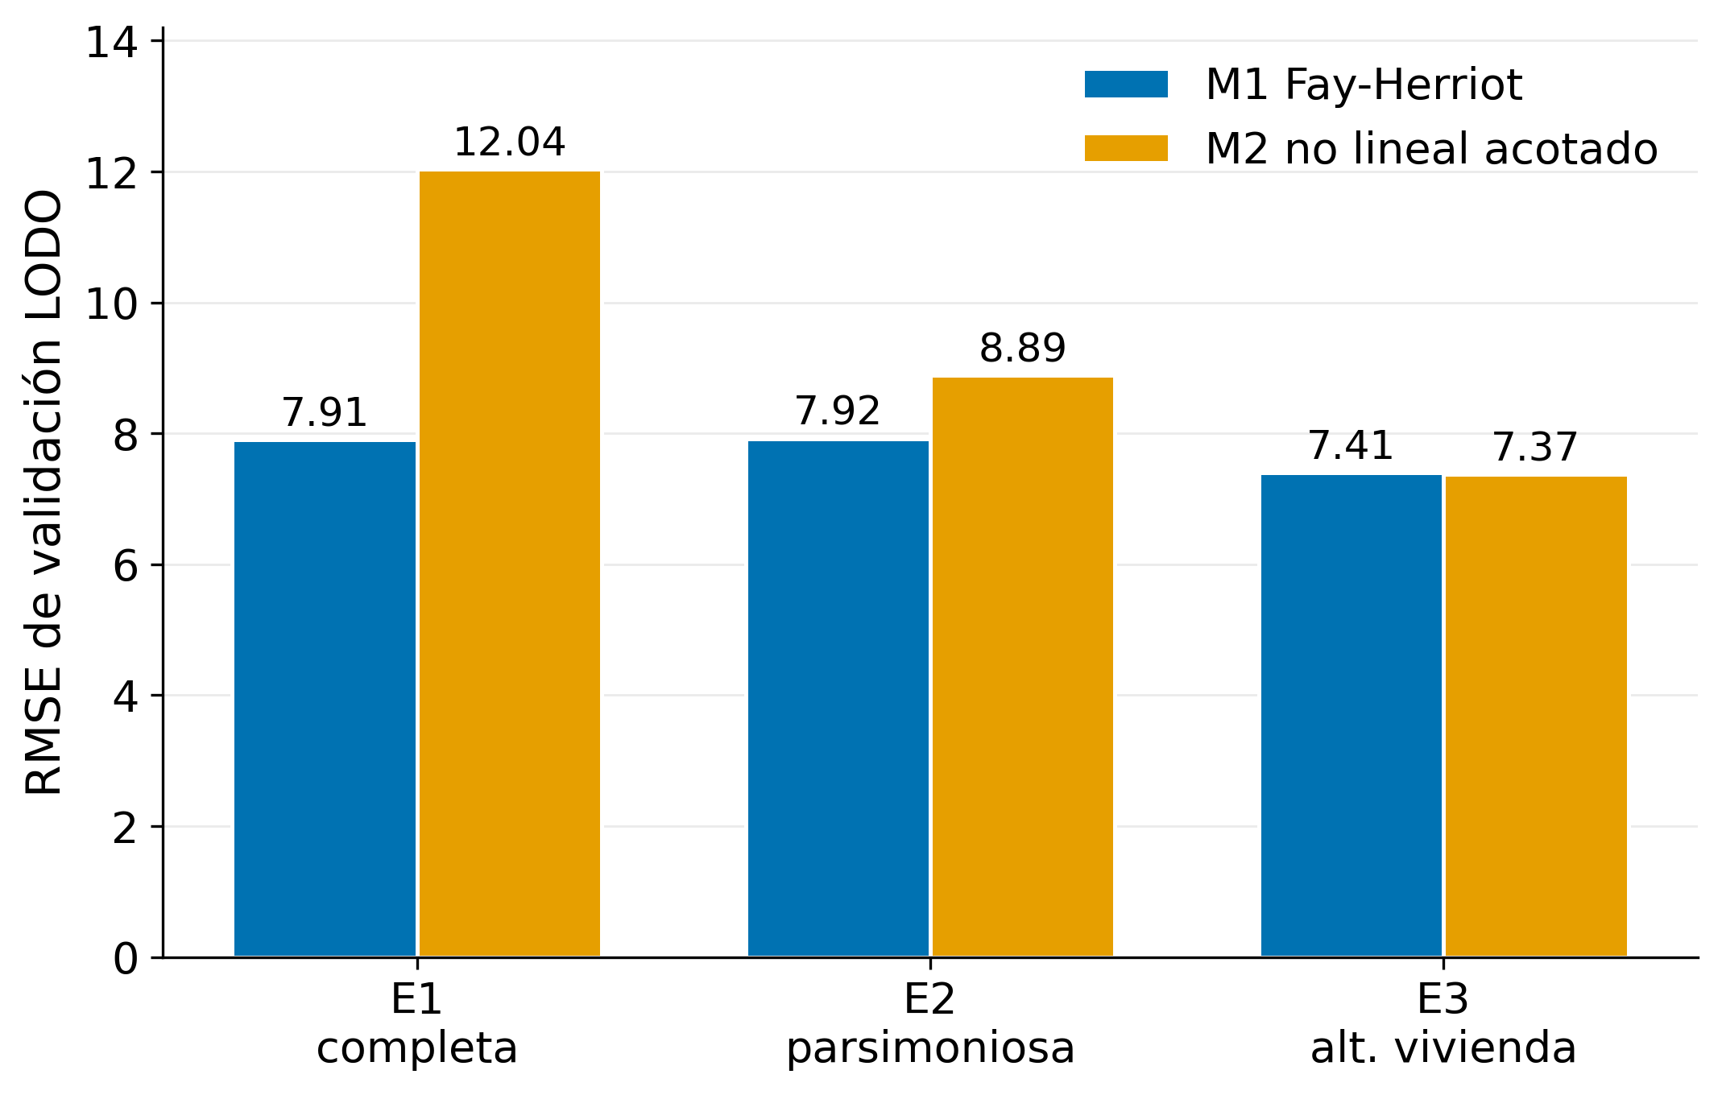
Figura 6.1. Raíz del error cuadrático medio obtenida mediante validación por exclusión de dominio, para cada modelo y escenario. Valores menores indican mayor precisión predictiva.
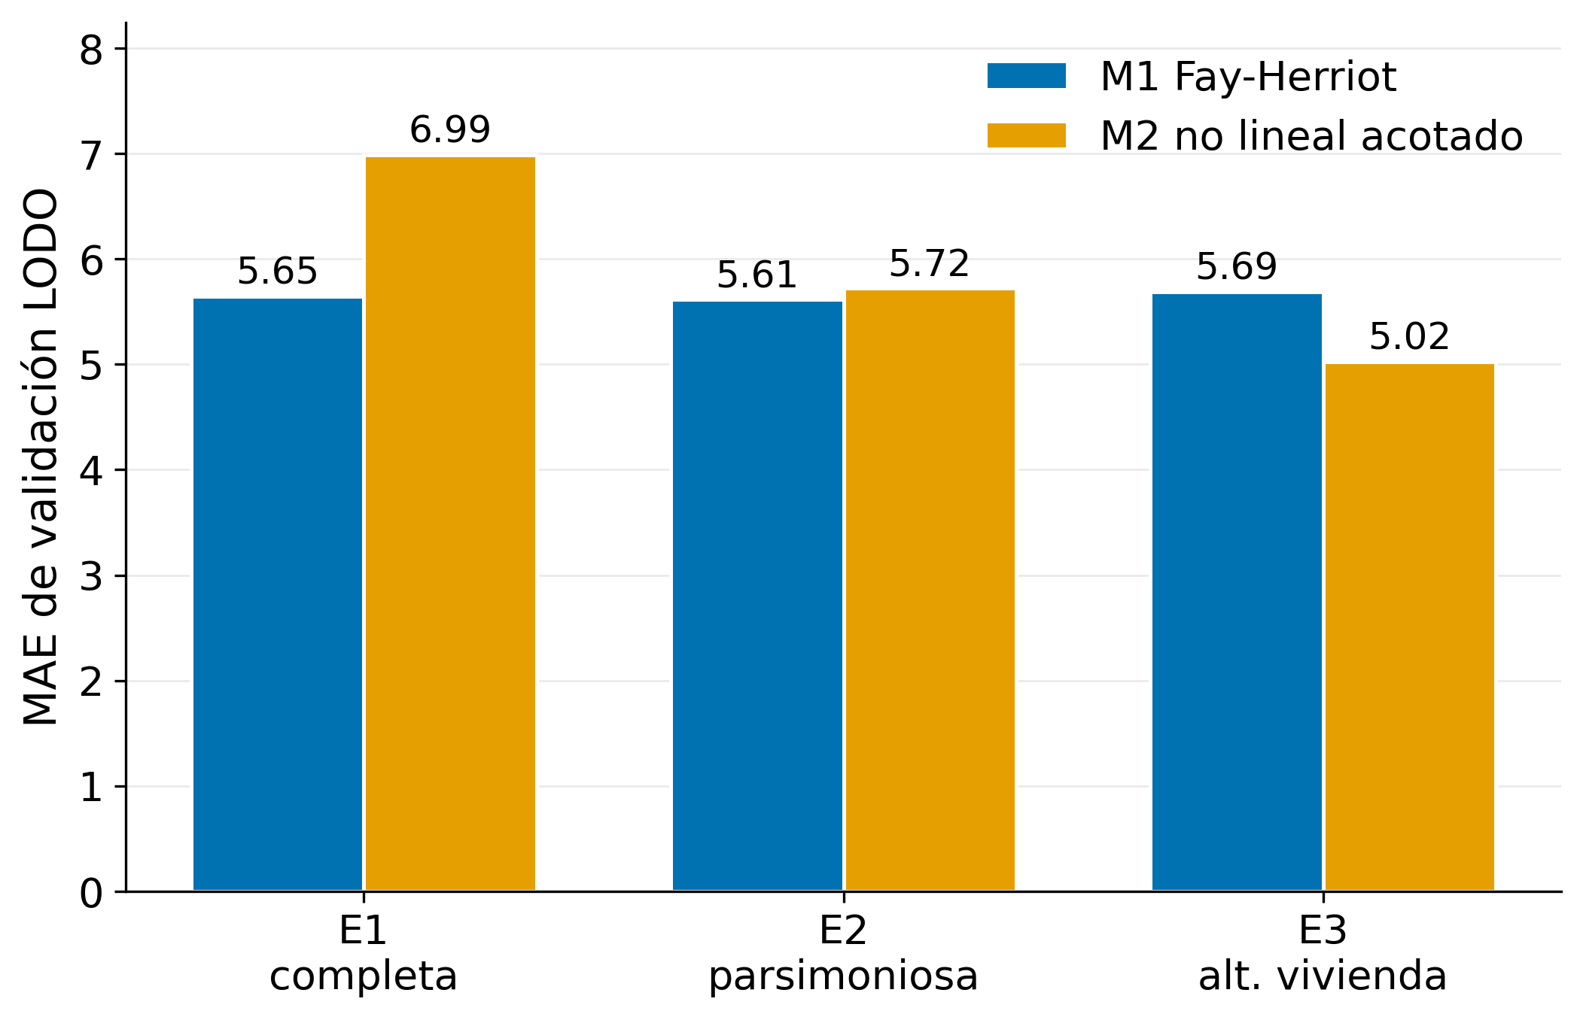
Figura 6.2. Error absoluto medio de la validación por exclusión de dominio. A diferencia del RMSE, esta métrica no penaliza de forma cuadrática los errores extremos.
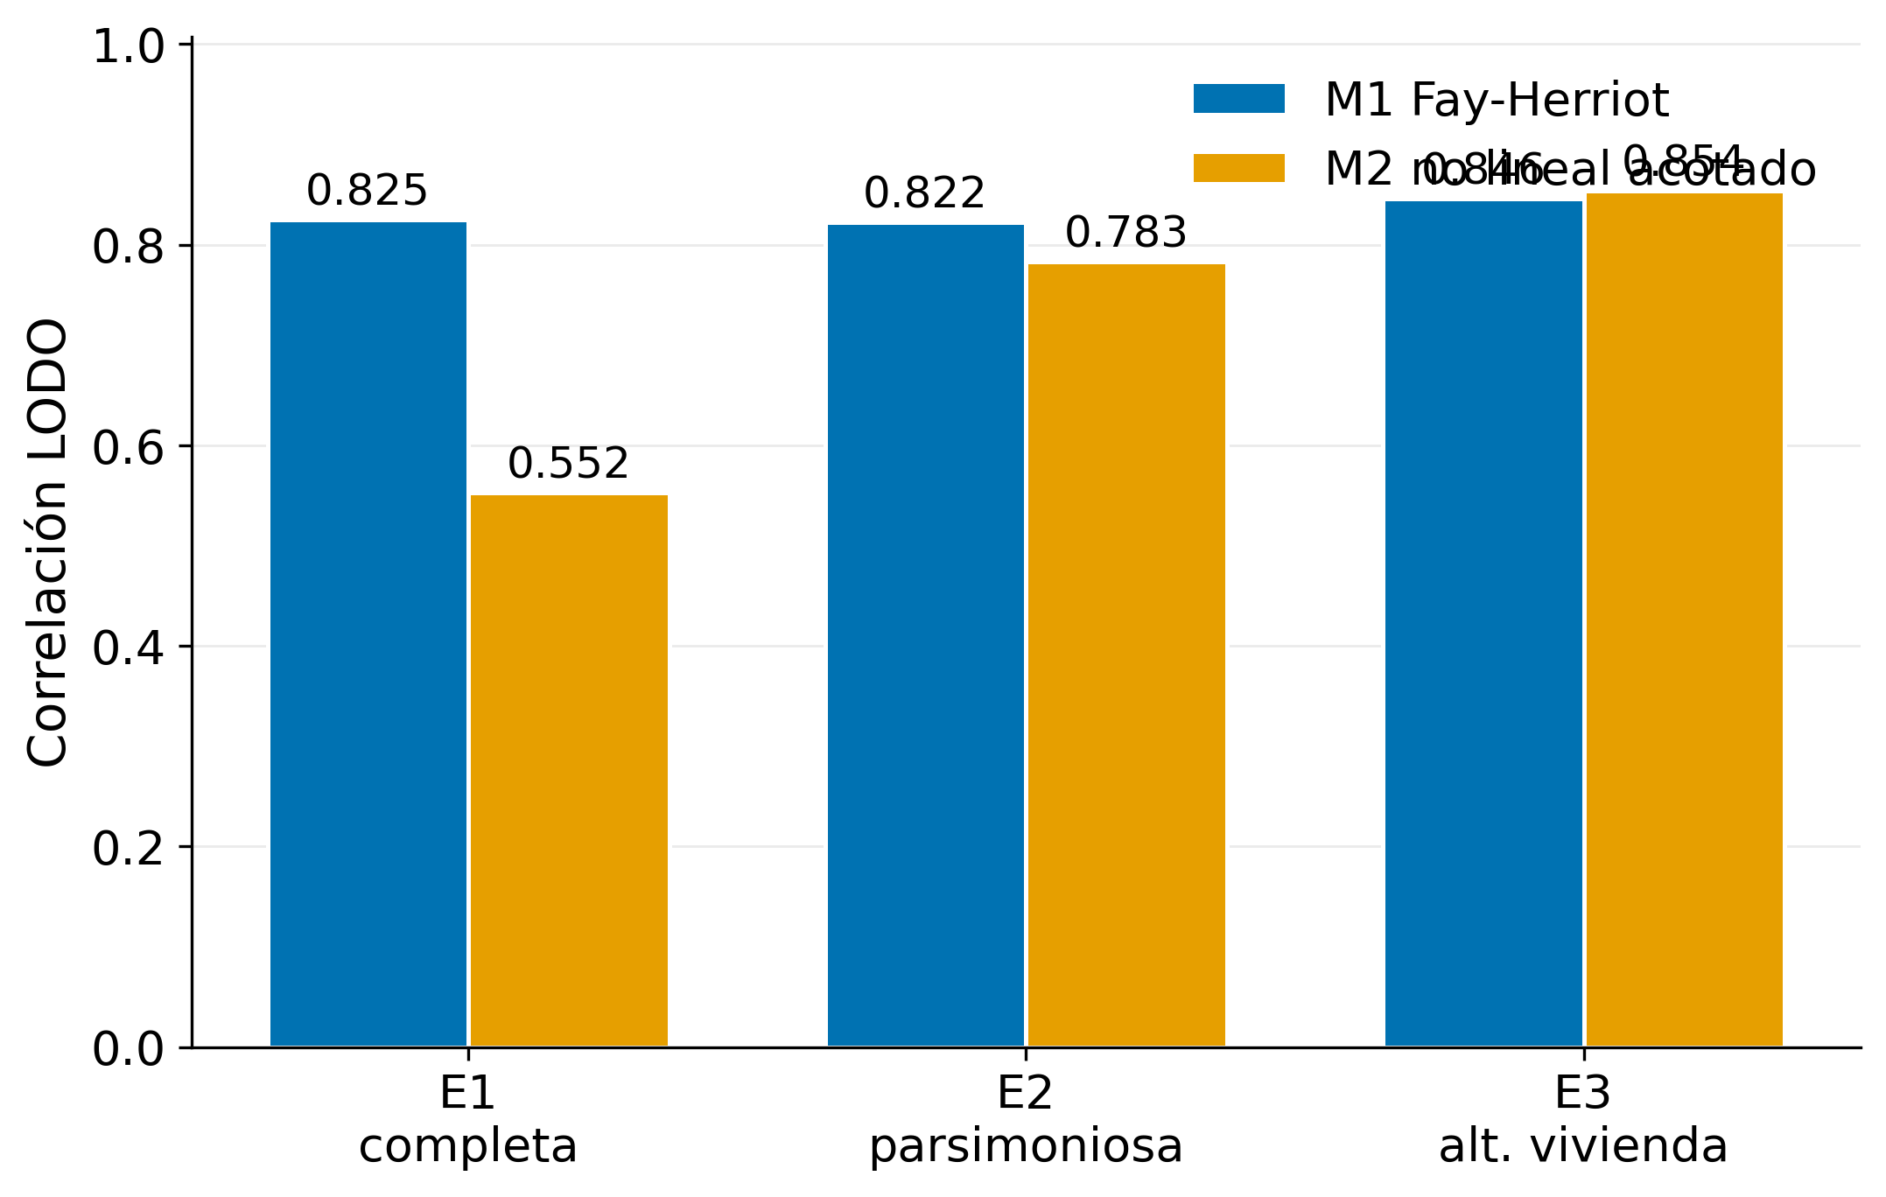
Figura 6.3. Correlación entre las predicciones obtenidas por exclusión de dominio y las estimaciones directas departamentales.
El modelo Fay-Herriot presentó el menor RMSE en E1 y E2 y la mayor correlación en esos mismos escenarios. En E3, en cambio, el modelo no lineal obtuvo mejor desempeño en las tres métricas simultáneamente.
Estabilidad entre escenarios. Más allá de las diferencias puntuales, el comportamiento entre escenarios revela una característica relevante. El RMSE del modelo Fay-Herriot varió entre 7,41 y 7,92, con una amplitud de 0,52 puntos. El del modelo no lineal varió entre 7,37 y 12,04, con una amplitud de 4,67 puntos, es decir, nueve veces mayor. Esto indica que la formulación lineal es considerablemente más estable ante cambios en el conjunto de covariables.
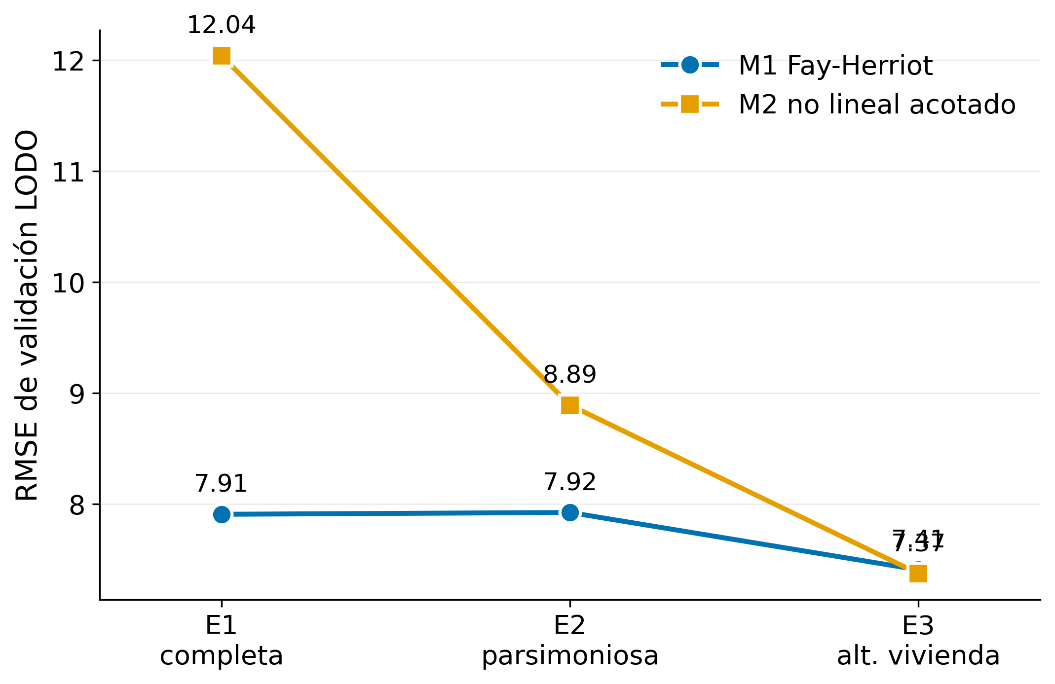
Figura 6.4. Evolución del RMSE de cada modelo a través de los tres escenarios. La pendiente de cada trayectoria refleja la sensibilidad del modelo ante cambios en la especificación.
Sensibilidad a la complejidad. El desempeño del modelo no lineal mejora de forma sistemática a medida que se reduce el número de covariables. Su correlación pasó de 0,553 en E1 a 0,783 en E2 y a 0,854 en E3. Este patrón es coherente con la restricción de grados de libertad del problema: la calibración dispone de 33 dominios, de modo que una especificación con siete covariables más intercepto opera con aproximadamente cuatro observaciones por parámetro, muy por debajo de lo recomendable. El modelo no lineal, al disponer de mayor flexibilidad funcional, resulta más vulnerable a esta restricción que la formulación lineal.

6.4. Comportamiento del rango de las estimaciones
Una diferencia sustantiva entre los modelos aparece al examinar el rango de las predicciones municipales. En las predicciones Fay-Herriot sin acotar se identificaron 150 municipios con valores negativos en E1, 115 en E2 y 95 en E3, además de un municipio con valor superior a 100 en los tres escenarios.
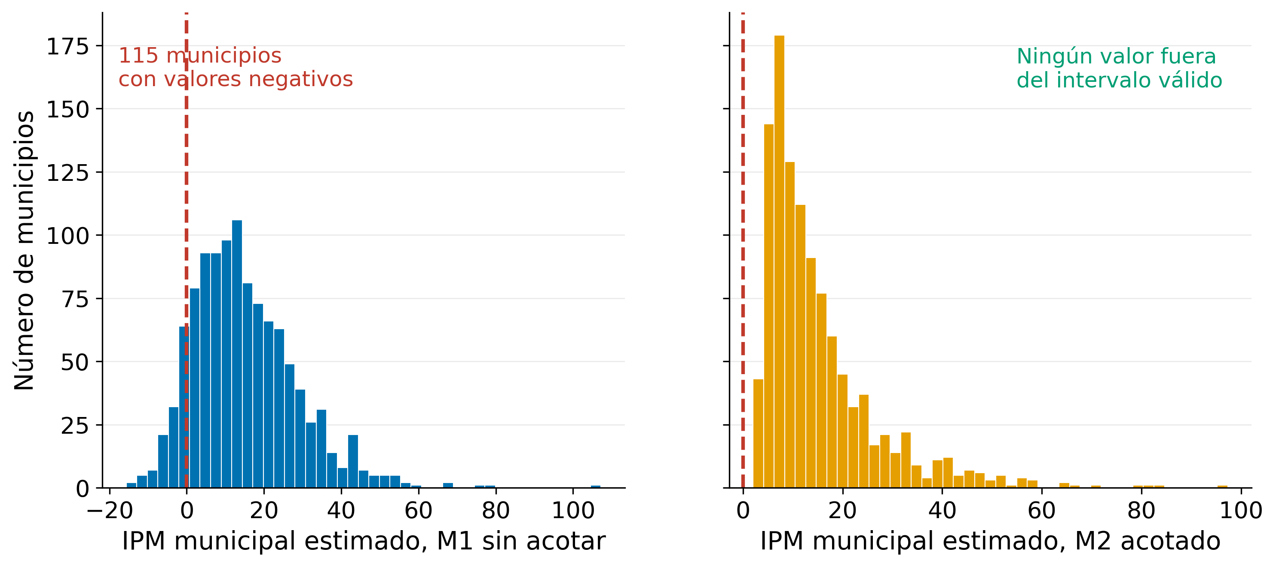
Figura 6.5. Distribución de las estimaciones municipales del IPM bajo el escenario E2. El panel izquierdo corresponde al modelo Fay-Herriot sin acotamiento y el derecho al modelo no lineal. La línea vertical marca el límite inferior del rango válido del indicador.
Este resultado refleja una limitación conocida de trasladar una formulación lineal gaussiana a un indicador definido sobre un intervalo acotado. Para el modelo Fay-Herriot fue necesario aplicar una corrección por truncamiento:
IPM*_m = máx[0, mín(100, IPM_m)]
En el modelo no lineal, en cambio, el rango válido se deriva directamente de la función logística y no requiere corrección posterior. Este contraste ilustra una diferencia conceptual entre ambas aproximaciones que no se refleja en las métricas de error.
Coherencia con los agregados departamentales. El procedimiento de benchmarking aplicado al modelo no lineal logró coherencia exacta en los tres escenarios: el promedio ponderado por población de las estimaciones municipales reproduce el IPM directo departamental con error numérico nulo en los 33 dominios. El modelo Fay-Herriot no incorpora esta propiedad, de modo que la agregación de sus estimaciones municipales no coincide necesariamente con la estimación oficial del departamento.

6.5. Comparación municipal entre modelos
Utilizando E2 como escenario de referencia, las estimaciones municipales de ambos modelos presentan una correlación de 0,949 sobre los 1.101 municipios analizados, con una diferencia media absoluta de 3,25 puntos del IPM.
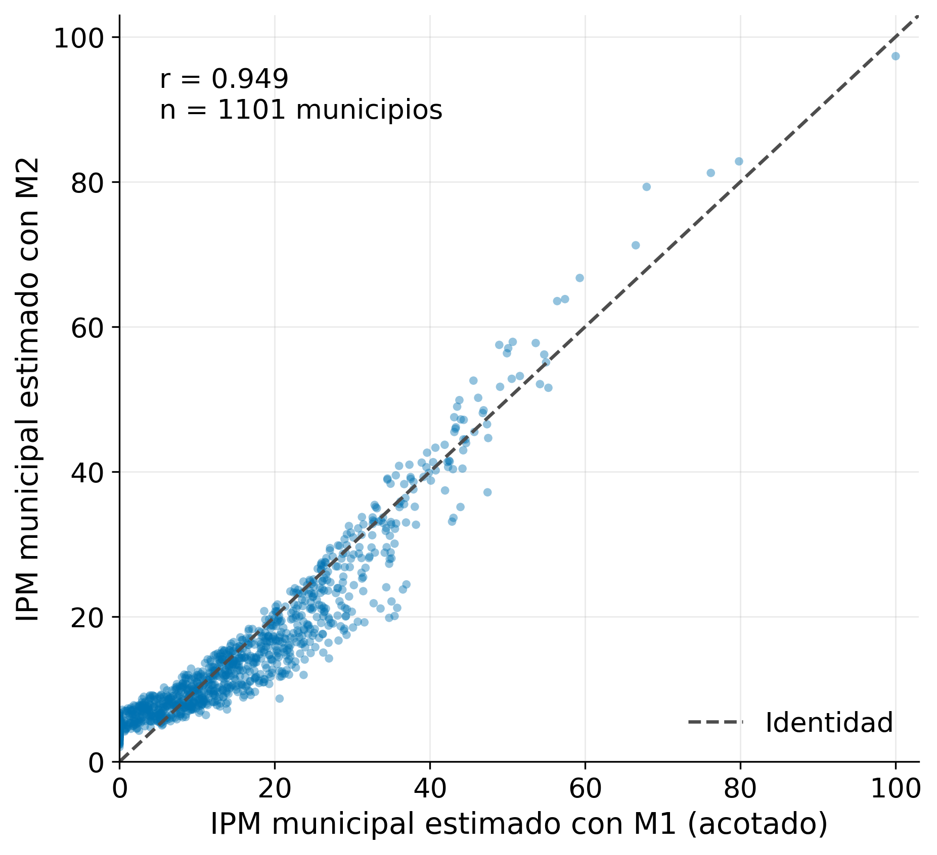
Figura 6.6. Relación entre las estimaciones municipales de ambos modelos bajo el escenario E2. La línea discontinua representa la identidad. La dispersión alrededor de esa línea indica en qué municipios los métodos difieren.
Esta asociación elevada indica que, pese a utilizar estructuras estadísticas distintas, ambos modelos reproducen patrones territoriales semejantes. Las diferencias se concentran en los extremos de la distribución, donde el modelo no lineal presenta transiciones más contenidas debido al comportamiento asintótico del enlace logístico.

6.6. Distribución territorial de las estimaciones
Las estimaciones municipales se representaron cartográficamente utilizando el escenario de referencia. Ambos mapas emplean los mismos cortes de clase, de modo que la comparación visual entre modelos sea directa. La escala cromática es secuencial y perceptualmente uniforme, lo que permite interpretar correctamente el orden de magnitud tanto en color como en escala de grises.
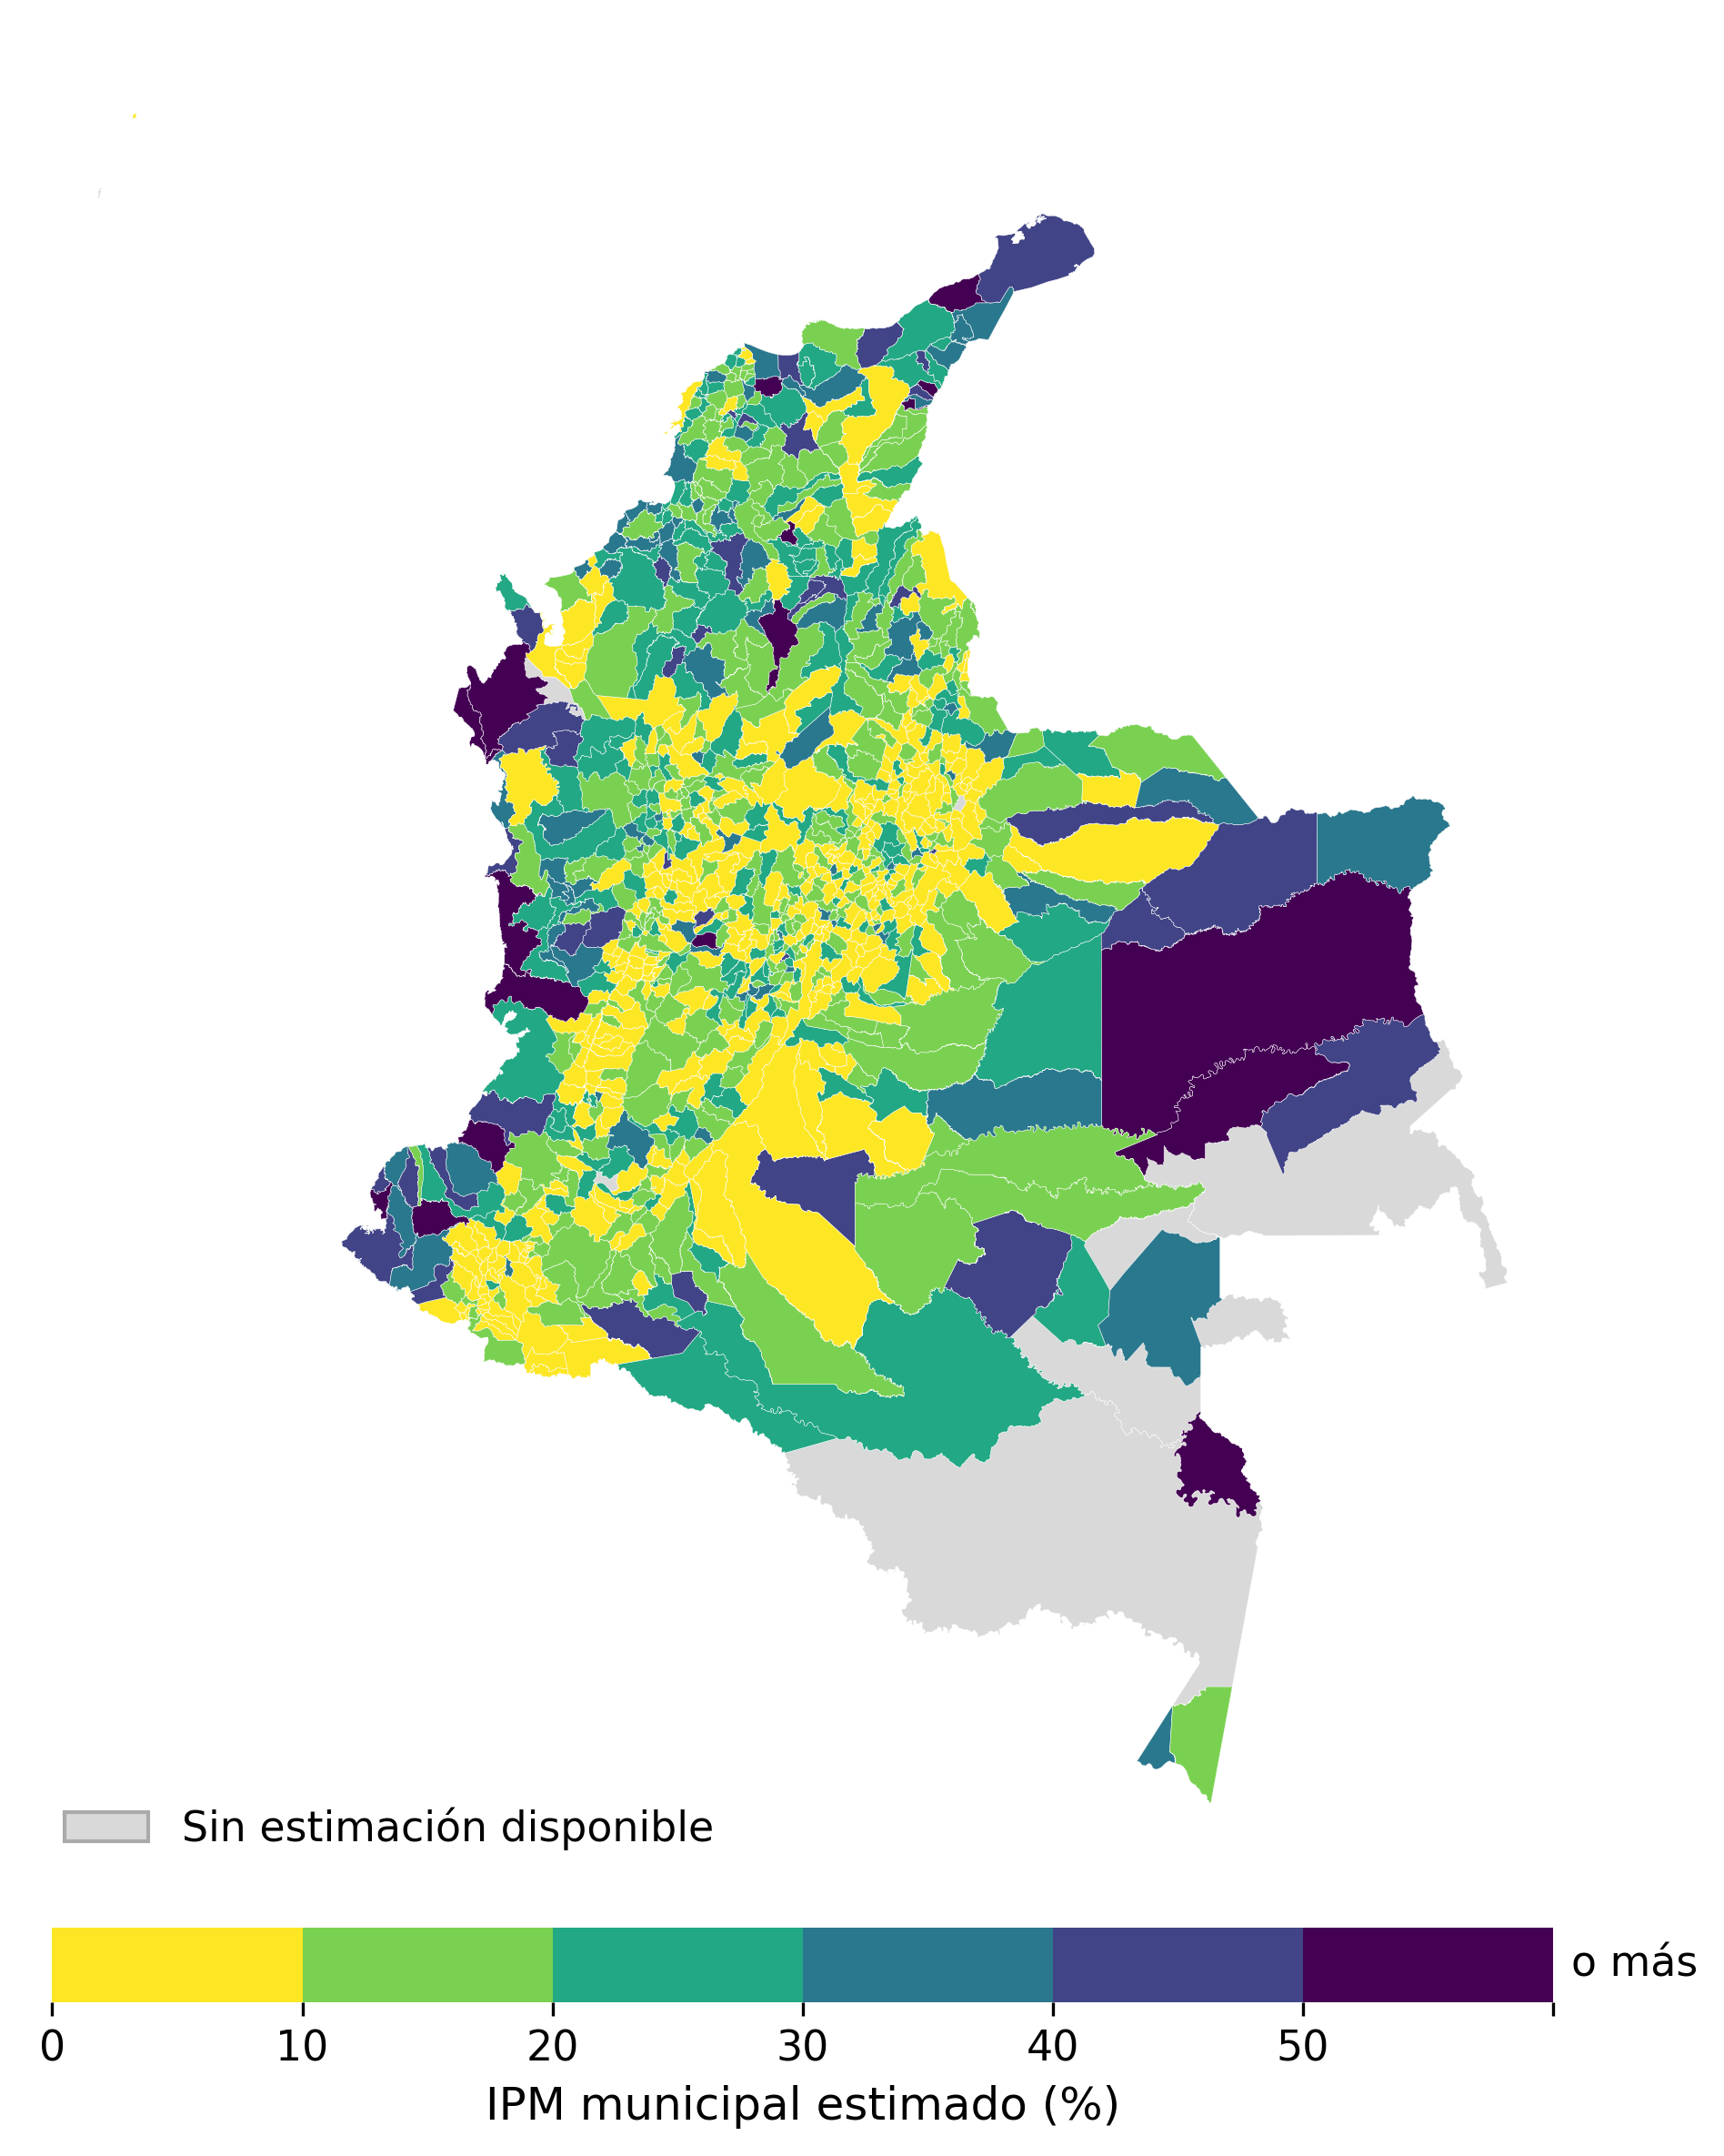
Figura 6.8. Distribución municipal del IPM estimado mediante el modelo Fay-Herriot con acotamiento posterior, bajo el escenario de referencia. Las áreas en gris corresponden a municipios sin estimación disponible por datos faltantes en alguna covariable, y a territorios sin correspondencia municipal en la cartografía.
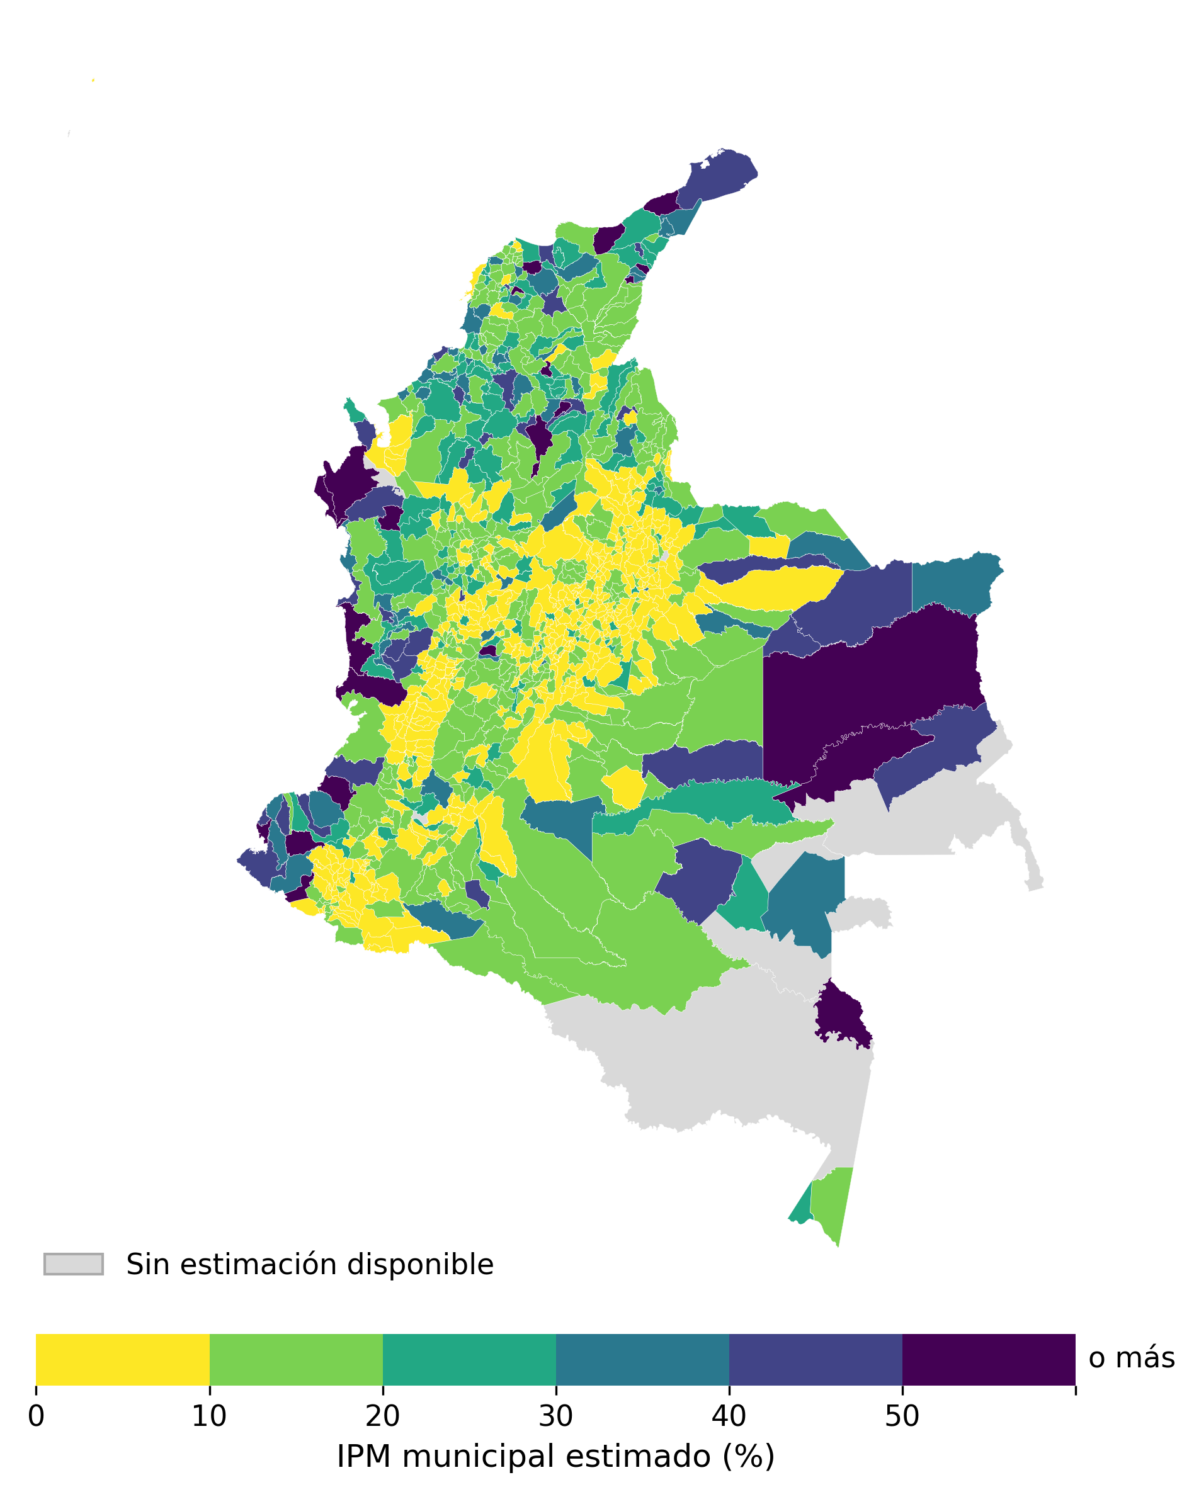
Figura 6.9. Distribución municipal del IPM estimado mediante el modelo de desagregación no lineal acotada con benchmarking departamental, bajo el escenario de referencia y con los mismos cortes de clase de la figura anterior.
Ambos modelos reproducen el mismo patrón territorial general: valores bajos del indicador en el eje andino y en las principales áreas metropolitanas, y valores elevados en la periferia, particularmente en el litoral Pacífico, La Guajira, la Amazonia y la Orinoquia. Esta coincidencia es consistente con la correlación de 0,949 observada entre las estimaciones municipales.
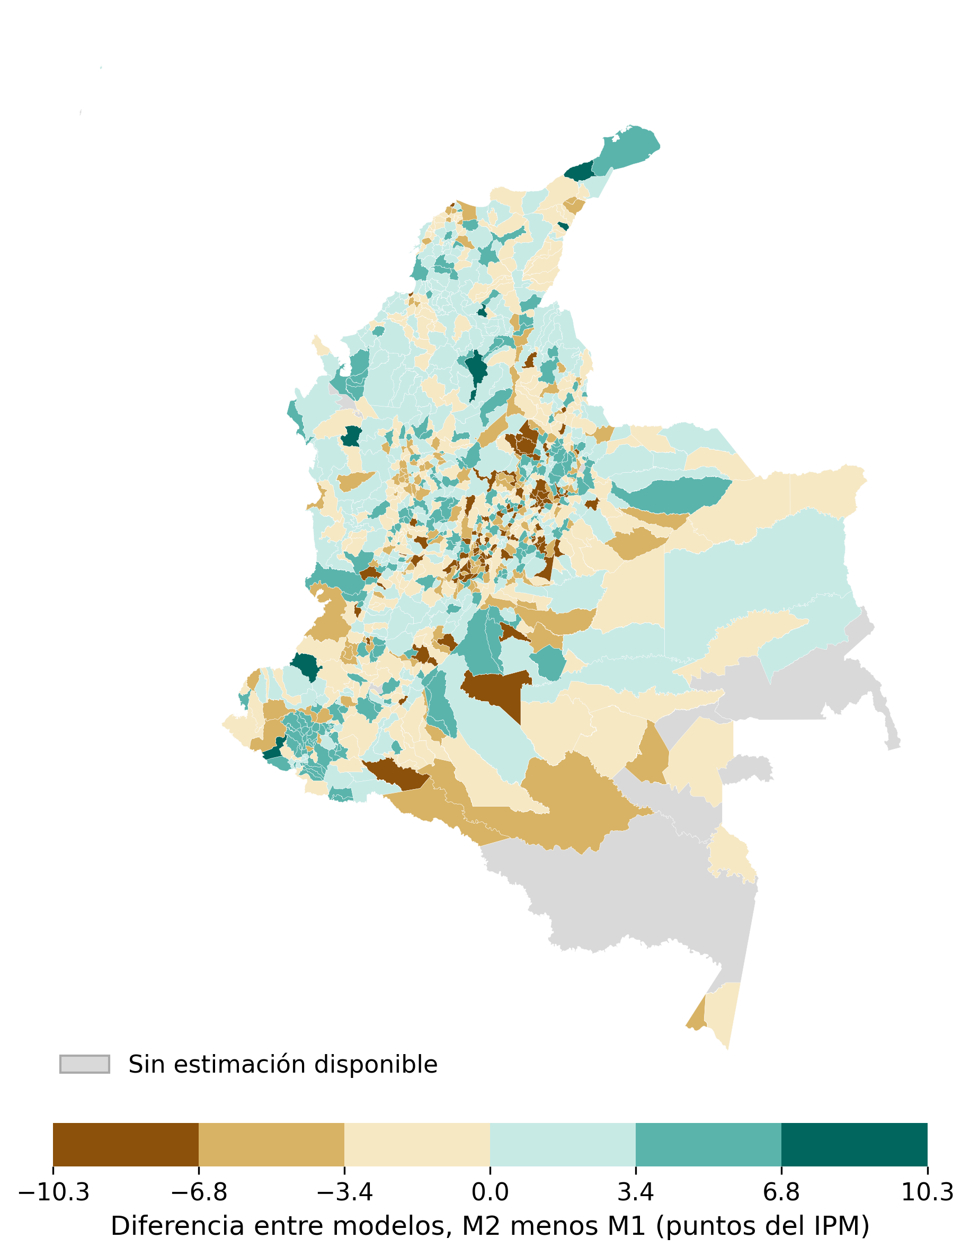
Figura 6.10. Diferencia entre las estimaciones municipales de ambos modelos, calculada como el valor del modelo no lineal menos el valor del modelo Fay-Herriot acotado. Los tonos verdes indican municipios donde el modelo no lineal estima mayor incidencia y los tonos marrones lo contrario.
El mapa de diferencias permite localizar dónde divergen ambas aproximaciones. La diferencia media absoluta es de 3,25 puntos del IPM y la máxima alcanza 15,4 puntos. Las mayores discrepancias se concentran en municipios de Cundinamarca, Boyacá y Tolima, donde el modelo Fay-Herriot estima valores sistemáticamente superiores. Estos municipios comparten la característica de pertenecer a departamentos con elevada heterogeneidad interna, en los que la agregación previa de las covariables afecta de manera distinta a cada formulación.

6.7. Dominios con mayor error de predicción
El análisis de los errores por dominio revela una concentración geográfica que resulta relevante para la interpretación de los resultados.
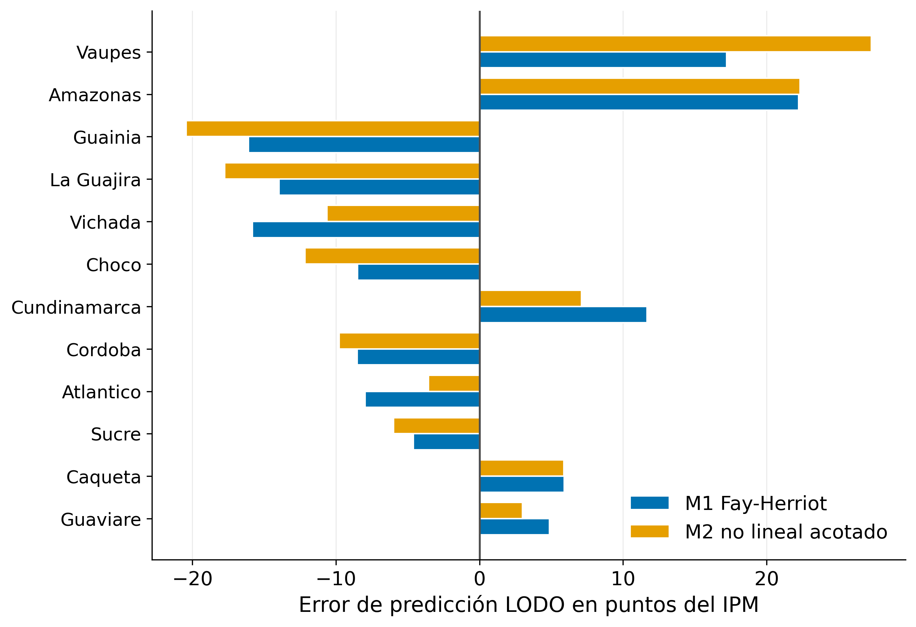
Figura 6.7. Error de predicción por departamento bajo el escenario E2, para los doce dominios con mayor desviación. Los valores positivos indican sobreestimación del IPM y los negativos subestimación.
Los mayores errores se concentran en departamentos de la Amazonia y la Orinoquia, junto con Chocó y La Guajira. Estos dominios comparten tres características: un número reducido de municipios, varianzas de muestreo elevadas y valores extremos en las covariables. Los errores no presentan un signo consistente dentro de la región, lo que sugiere inestabilidad de la estimación más que un sesgo sistemático corregible mediante un término de nivel.
Esta concentración geográfica constituye además un argumento empírico para explorar una extensión espacial del modelo, dado que sugiere la existencia de estructura territorial no capturada por las covariables disponibles.

6.8. Diagnóstico espacial preliminar
El estadístico de Moran calculado sobre los residuos departamentales de la especificación E2 arrojó un valor de 0,311 con un valor p de 0,0010, lo que indica autocorrelación espacial positiva estadísticamente significativa. Este resultado señala que, aun después de incorporar repitencia, infraestructura básica, aseguramiento y luminosidad nocturna, persiste una estructura territorial que las covariables no logran explicar.
Dependencia del escenario. La autocorrelación residual no se comporta de manera uniforme entre especificaciones. Mientras E2 presenta autocorrelación significativa con las tres matrices de vecindad evaluadas, en E3 el estadístico no alcanza significancia en ninguna de ellas. Este contraste sugiere que la cobertura de energía eléctrica rural, que sustituye a infraestructura básica en E3, captura parte de la estructura territorial que las demás covariables no representan. La brecha rural en electrificación presenta en Colombia un patrón geográfico marcado, lo que ofrece una explicación sustantiva para este comportamiento.
Escenario | Índice de Moran | Valor p | Significativo al 5 %
E1 completa | 0,220 | 0,020 | Sí
E2 parsimoniosa | 0,311 | 0,001 | Sí
E3 alternativa | 0,176 | 0,069 | No

Tabla 6.4. Autocorrelación espacial de los residuos departamentales en cada escenario, calculada con matriz de cuatro vecinos más cercanos y contraste por permutaciones. El índice de Moran varía entre -1 y 1; valores positivos indican que dominios geográficamente próximos presentan residuos similares.
La comparación exploratoria mediante criterios de información favoreció de manera consistente al modelo de error espacial sobre el modelo de rezago espacial.
Modelo | AIC | Parámetro espacial
Mínimos cuadrados ordinarios | 222,91 | —
Modelo de rezago espacial | 224,66 | ρ = 0,087
Modelo de error espacial | 214,61 | λ = 0,726

Tabla 6.3. Criterio de información de Akaike para los modelos espaciales exploratorios estimados sobre el escenario E2, con matriz de vecindad de cuatro vecinos más cercanos. Valores menores del AIC indican mejor compromiso entre ajuste y complejidad. El parámetro ρ mide dependencia en la variable dependiente y λ en el término de error.
El menor AIC del modelo de error espacial, junto con un parámetro de dependencia elevado en el término de error frente a un parámetro prácticamente nulo en la variable dependiente, sugiere que la estructura espacial se asocia al componente no observado del modelo y no a un proceso de difusión entre dominios. Este hallazgo se mantuvo al variar la definición de la matriz de vecindad. Aun así, no implica que dicha formulación constituya la especificación definitiva, sino que orienta el desarrollo de la siguiente etapa hacia modelos que traten la dependencia como estructura latente.
La construcción de la matriz de contigüidad generó advertencias por dominios sin vecinos y por la presencia de subgrafos desconectados. El caso del Archipiélago de San Andrés es particularmente problemático, dado que cualquier asignación de vecindad continental resulta difícil de justificar sustantivamente. Esta situación exige una decisión metodológica explícita antes de construir el modelo espacial definitivo.

6.9. Síntesis de la etapa
Los resultados permiten establecer una comparación entre dos mecanismos de estimación que difieren tanto en desempeño como en propiedades estructurales.
El modelo Fay-Herriot presenta mayor estabilidad frente a cambios en la especificación y obtiene menor error en dos de los tres escenarios. El modelo de desagregación no lineal, aunque muestra mayor sensibilidad a la complejidad de la especificación, garantiza que las estimaciones permanezcan dentro del intervalo válido del indicador y permite imponer coherencia exacta con los agregados departamentales, propiedad que resulta relevante para el uso institucional de las estimaciones.
La elevada correlación entre las estimaciones municipales de ambos modelos indica que las conclusiones territoriales del trabajo no dependen críticamente de la elección entre ellos, lo que constituye un resultado favorable en términos de robustez.
Finalmente, el diagnóstico de Moran muestra que persiste estructura espacial significativa en los residuos. Esto justifica que la siguiente etapa incorpore un componente espacial explícito, cuya formulación deberá resolver previamente el tratamiento de los dominios sin vecinos.

